Potgieter-Holland

Gedicht van de Week
week 18- 2016
www.arspoetica.nl

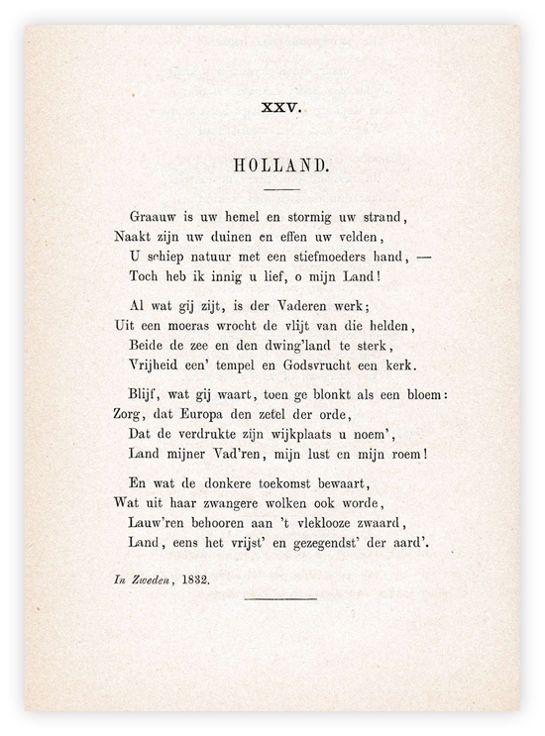

Deze week een gedicht uit de negentiende eeuw, maar met een boodschap voor deze tijd.
Lees daarvoor regel 2 en 3 uit de derde strofe, die Nederland (vrij weergegeven) oproepen “als een voorbeeld in Europa te zijn en een toevluchtsoord voor verdrukten”. Het had nu geschreven kunnen zijn. De eerste strofe is vaak geciteerd en werd vroeger op scholen geleerd.
De dichter is Potgieter (1808-1875) in 1837 medeoprichter van het nu nog steeds bestaande literaire tijdschrift “De Gids”. Dit tijdschrift betekende voor de Nederlandse letteren een overgang naar een nieuw tijdperk waarin afscheid van de gezapigheid werd genomen, de door Potgieter zo genoemde “Jan Salie geest”. Hij stelde daar tegenover de 17de eeuw die hij idealiseerde ten opzichte van wat daarna kwam. Dit beeld werkt ook in onze tijd nog door(de VOC mentaliteit van Balkenende).
Potgieter kan echter met de kanttekening hierboven gemaakt, inderdaad gezien worden als vernieuwer zowel in scheppend opzicht als ook als criticus van binnenlandse en buitenlandse literatuur.
Het gedicht van de week stamt, zoals onderaan te zien uit 1832, maar werd gebundeld na de dood van Potgieter in “Verspreide en nagelaten werken, Poëzy, Eerste deel” in 1876. Hieruit is ook de tekst afkomstig.

